<https://explore.skillbuilder.aws/learn/course/219/introduction-to-aws-organizations;lp=82>

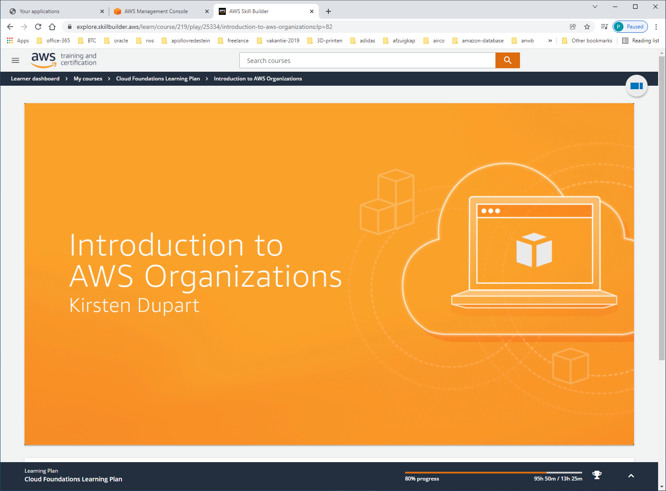

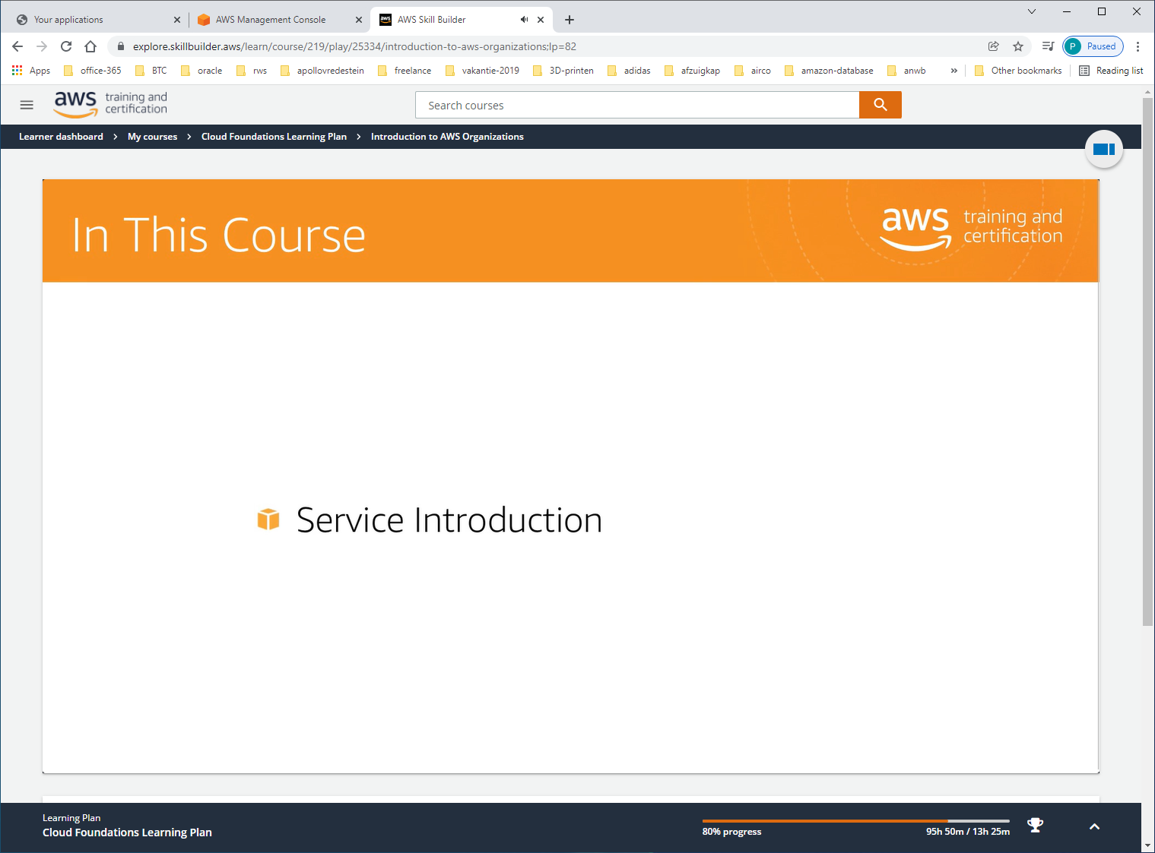

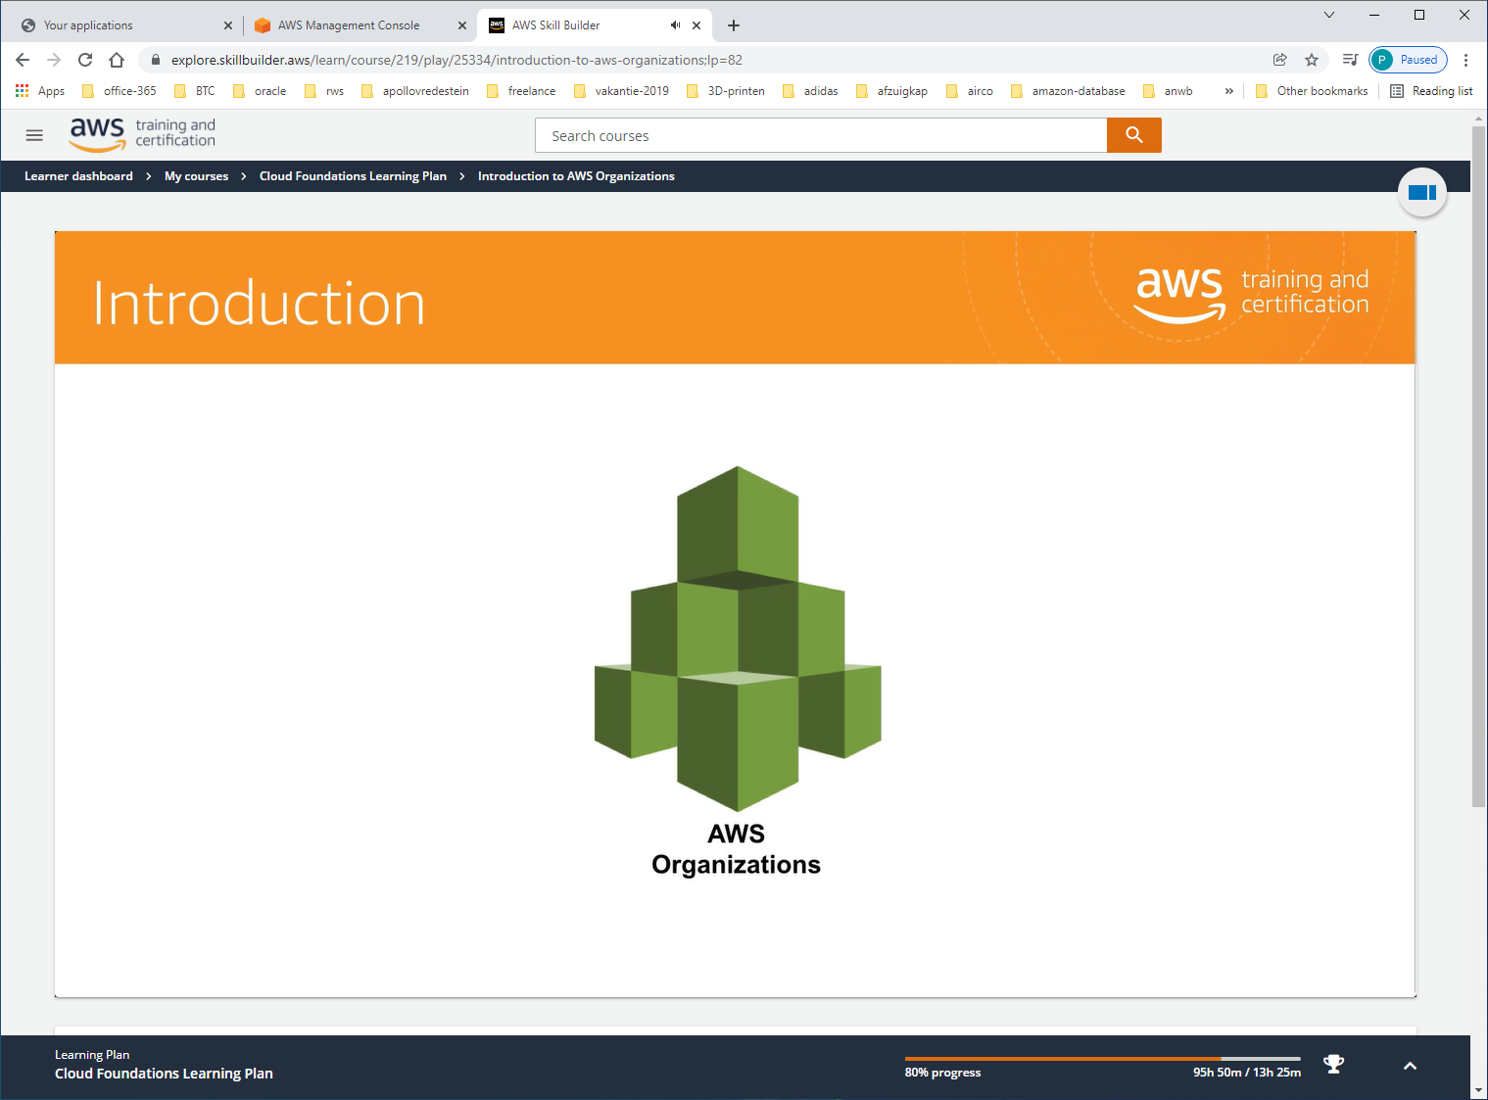

CONSOLIDATED BILL

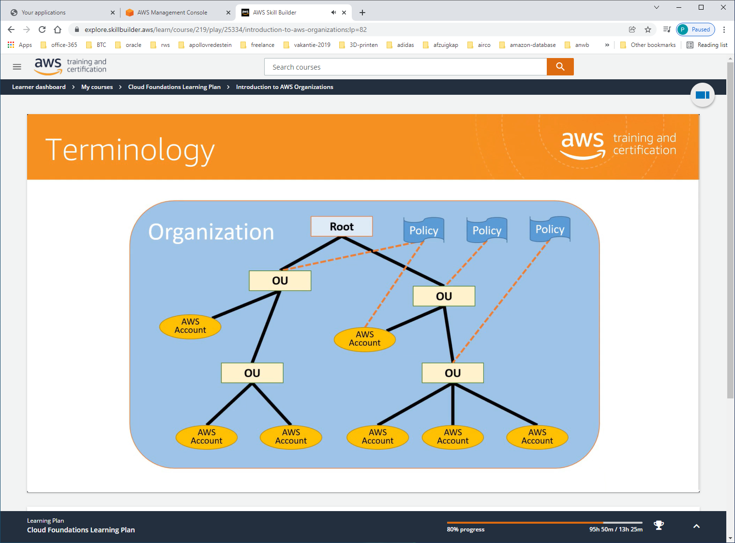

ROOT = ORGANISATION, ENDING WITH ACCOUNTS, OU is een verzameling voor AWS-accounts, een OU kan 1 PARENT hebben.

Een standard-AWS-account kan maar bij 1 OU horen.

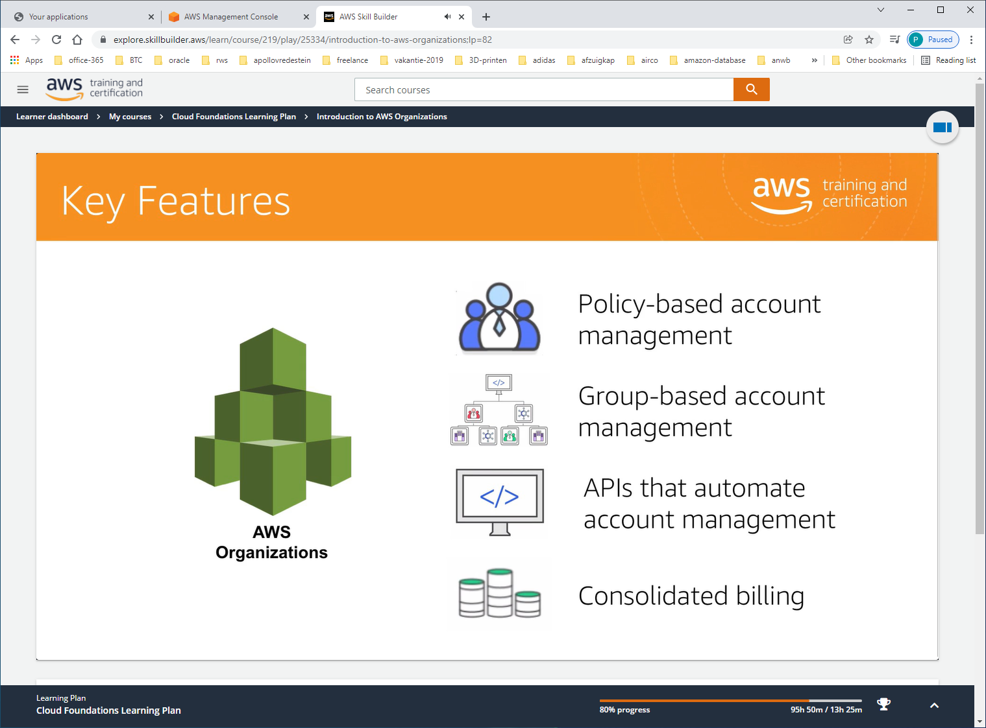

Scp = SERVICE CONTROLED POLICIES, koppelen aan een group.

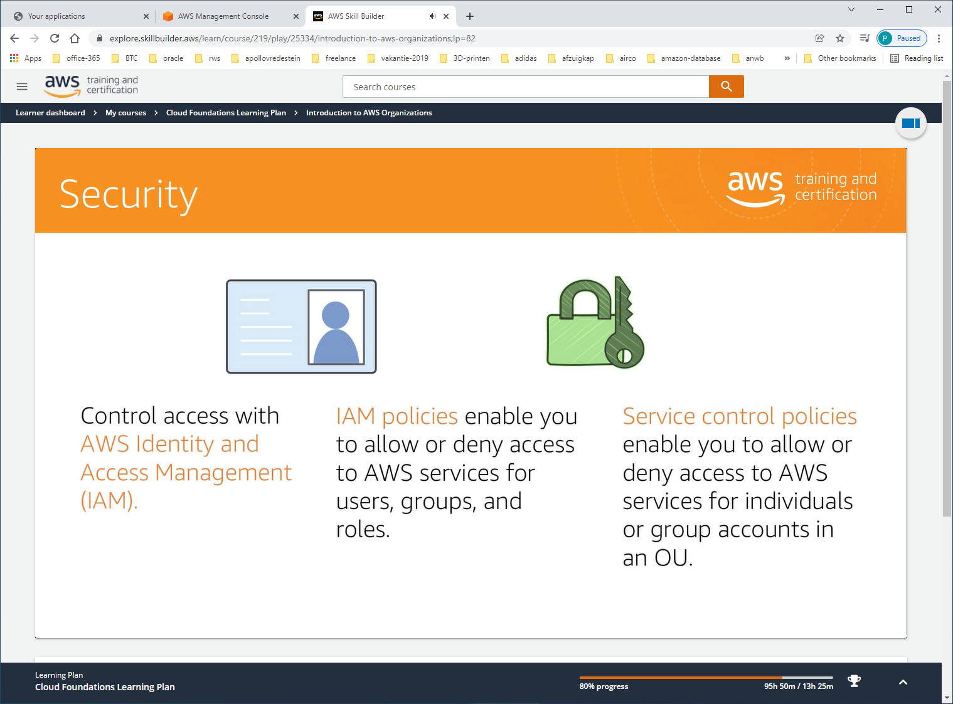

Een AWS-ORGANIZATION vervangt niet de IAM-POLICIES.

IAM-POLICY alleen aan IAM-USERS, ROLES, GROUPS. En niet het root-account restricten.

Met SCP kun je alle IAM-users beinvloeden , incl root.

Hoe zet je een ORGANIZATIONS op? Want

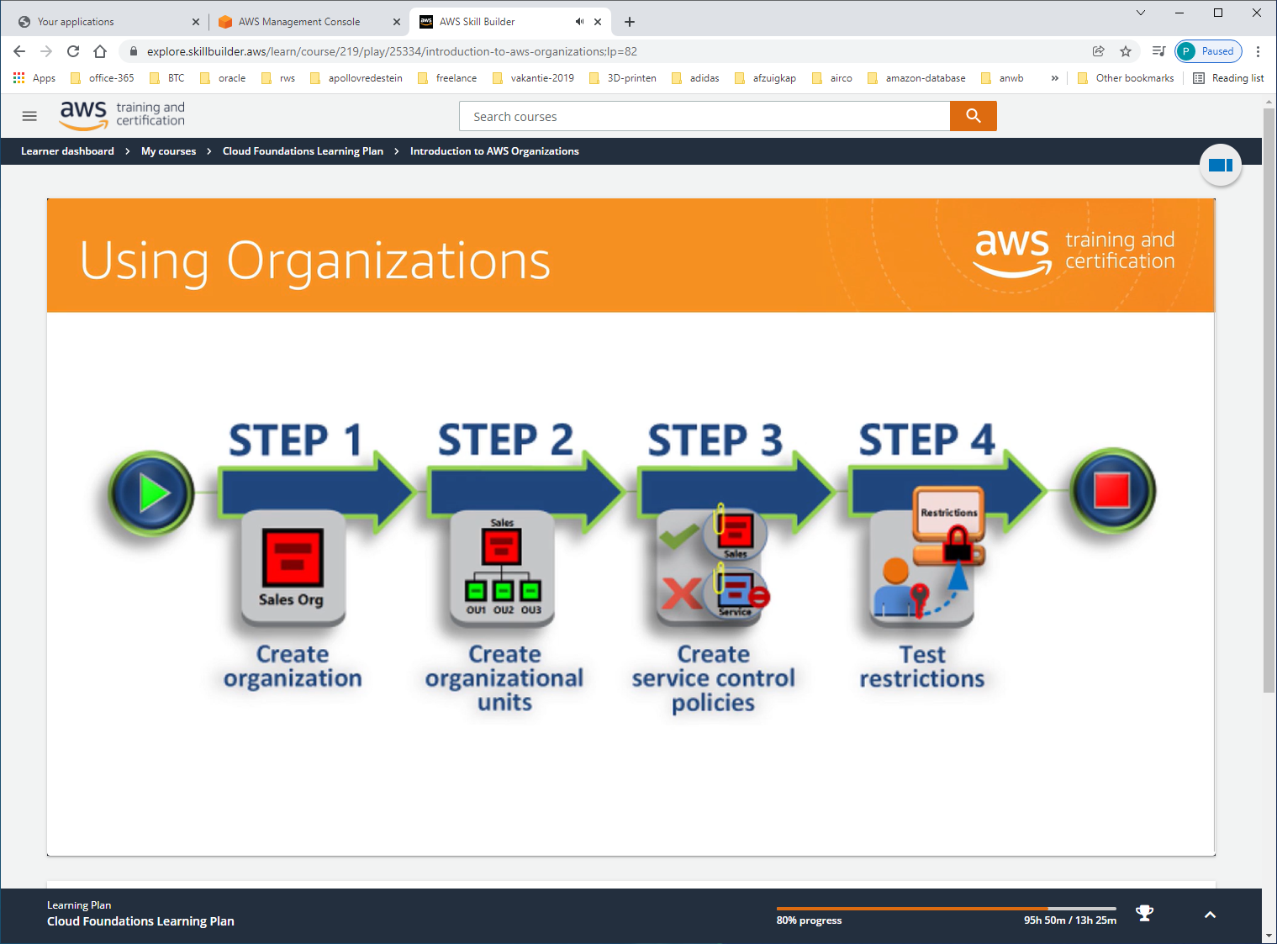

Je maakt 1 organisatie met current AWS-account as your master account aan. Dan invite je een tweede AWS-account to join, en create another new account as member account. Dan creeren we 2 OU's. Plaats de 2 member-accounts in deze OU's. Create SCP's to allow restrictions,

Test organisation-policies.

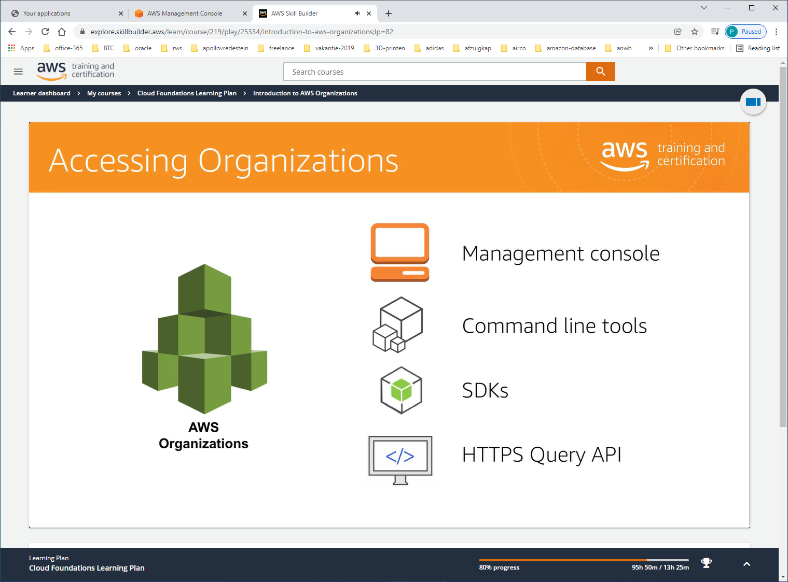

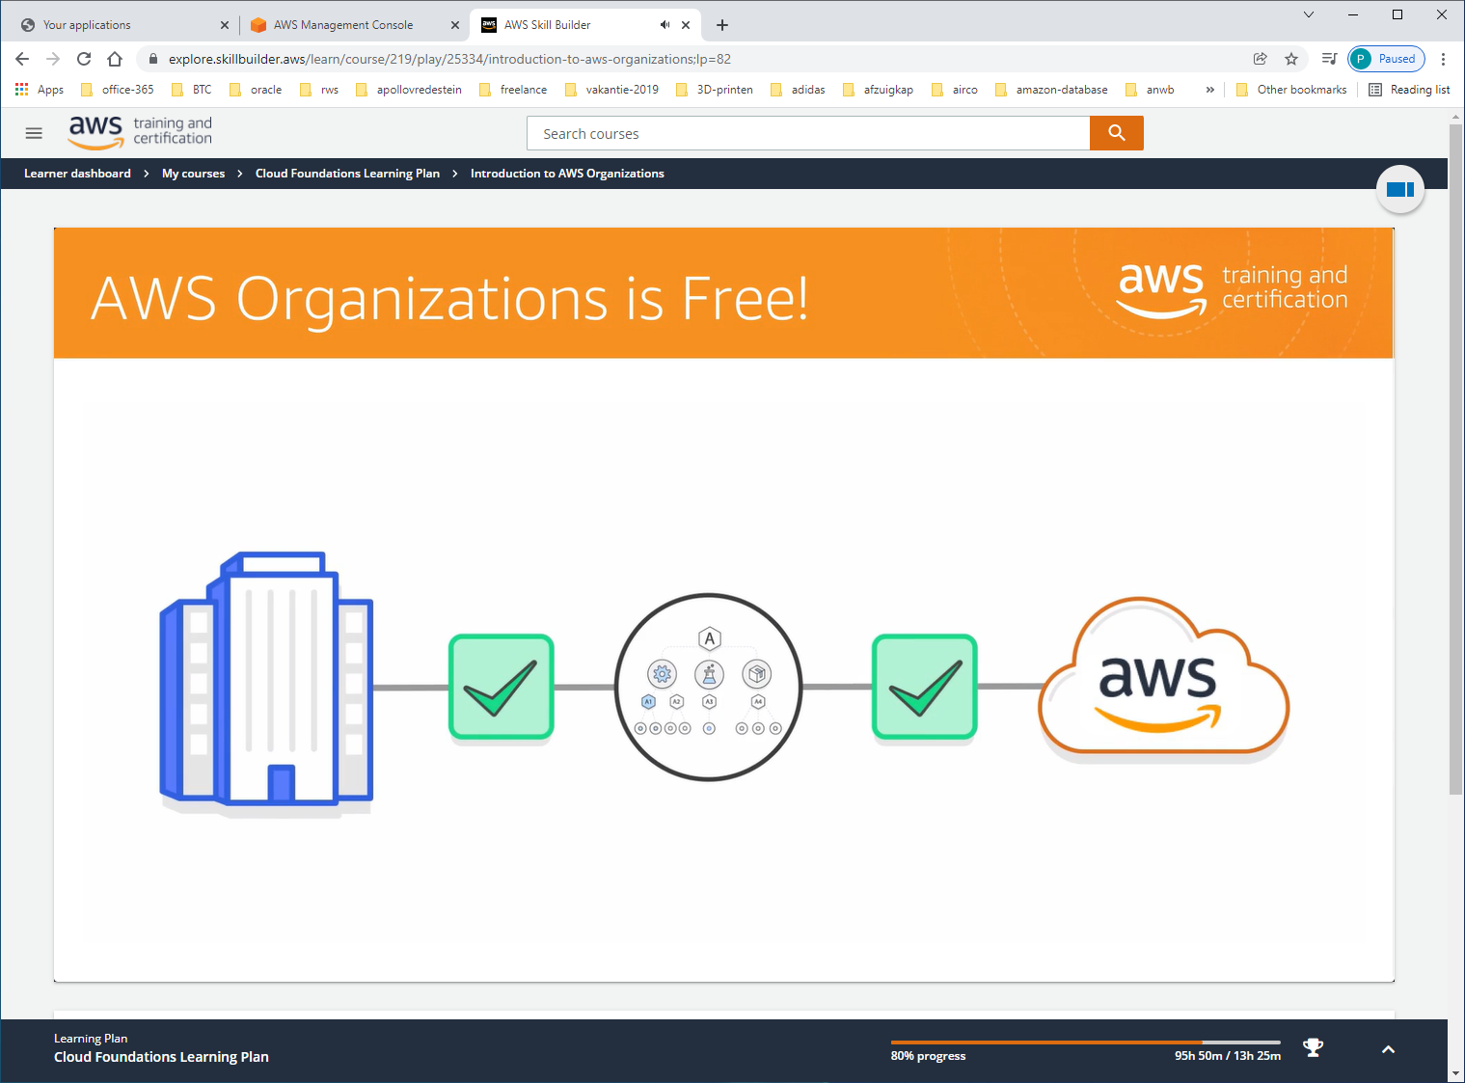

Voordelen:

-consolidated-billing

-account mangement voor budgets, security & compliants.